|  |  |  |  |  |
| --- | --- | --- | --- | --- |
|  | **REPORTE TÉCNICO SERVICIO TALLER** | |  | | --- | | **VERSIÓN: 01** | | **FECHA: 2025-08-29** | |

|  |
| --- |
| **1. DATOS GENERALES** |

|  |  |
| --- | --- |
| **CLIENTE:** | jean |
| **EQUIPO:** | TVC583 |
| **KILOMETRAJE:** | 1212121 |
| **HORAS:** | 14141341 |

|  |
| --- |
| **2. CONDICIONES** |

☑ 1

☐ 2

|  |
| --- |
| **3. CORRECCIONES** |

**Corrección 1**

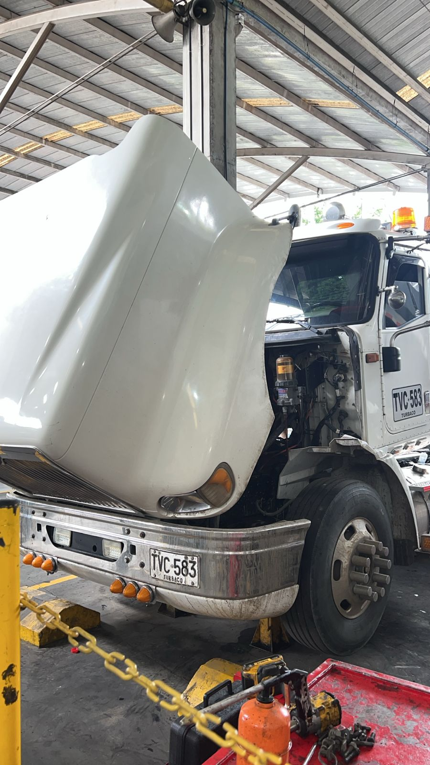

AAAAAAA